

本科实验报告

课程名称： | 网络工程与管理
姓 名： | 王康
学 院： | 信息工程学院
系： | 计算机系
专 业： | 网络工程
学 号： | 2015551621
指导教师： | 文获和

2017年 11月 30日

湘潭大学实验报告

课程名称： 网络工程与管理 实验类型： 设计性实验
实验项目名称： 交换机基本组网实验
学生姓名： 王康 专业： 网络工程 学号： 2015551621
同组学生姓名： 王康 指导老师： 文获和
实验地点： 网络专业实验室 实验日期： 2017 年 11月 30 日

一、实验目的和要求
实验目的：
1、 掌握OSPF的基本组网方法
2、 观察OSPF的工作原理
3、 掌握OSPF的配置方法
4、 掌握路由器的配置方法
5、掌握常见负载均衡技术及设计原则
实验要求：
- 根据案例需求设计网络性能方案
- 在Cisco Packet Tracer软件验证方案

二、实验内容和原理
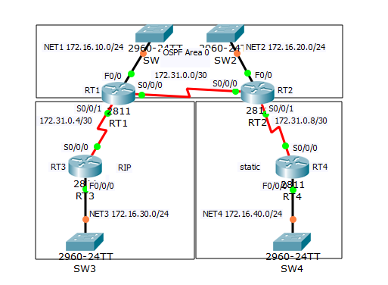
网络NET1、NET2、路由器RT1到路由器RT2之间的网络使用OSPF协议，网络NET3、路由器RT3到路由器RT1之间的网络使用RIPv2协议，网络NET4、路由器RT4到RT2之间的网络使用静态路由或默认路由，为了在不同的路由协议之间共享路由信息，需要运行多种路由协议的路由器上RT1、RT2实施重分发。
1、路由器RT1上对主机名、接口及IP地址所作配置如下：
Hostname RT1
Interface Loopback0
Ip address 192.168.255.1 255.255.255.255
Interface FastEthernet0/0
Ip address 172.16.10.251 255.255.255.0
Interface Serial0/0/0
Ip address 172.31.0.1 255.255.255.252
Interface Serial0/0/1
Ip address 172.31.0.5 255.255.255.252
2、路由器RT2上对主机名、接口及IP地址所作配置如下：
Hostname RT2
Interface Loopback0
Ip address 192.168.255.2 255.255.255.255
Interface FastEthernet0/0
Ip address 172.16.20.251 255.255.255.0
Interface Serial0/0/0
Ip address 172.31.0.2 255.255.255.252
Interface Serial0/0/1
Ip address 172.31.0.9 255.255.255.252
3、路由器RT3上对主机名、接口及IP地址所作配置如下：
Hostname RT3
Interface FastEthernet0/0
Ip address 172.16.30.251 255.255.255.0
Interface Serial0/0/0
Ip address 172.31.0.6 255.255.255.252
4、路由器RT4上对主机名、接口及IP地址所作配置如下：
Hostname RT4
Interface FastEthernet0/0
Ip address 172.16.40.251 255.255.255.0
Interface Serial0/0/0
Ip address 172.31.0.10 255.255.255.252

三、主要仪器设备
计算机、Cisco Packet Tracer软件
四、操作方法与实验步骤
1、请根据图 3-1 以及上述说明，并结合已有的主机名、接口及 IP 地址配置，在路由器 RT1 上配置 OSPF 和 RIPv2。将 OSPF 获悉的路由以度量值 1 重分发到 RIP 中，而将 RIP 获悉的路由以度量值 10 重分发到 OSPF 中，并且重分发子网路由。
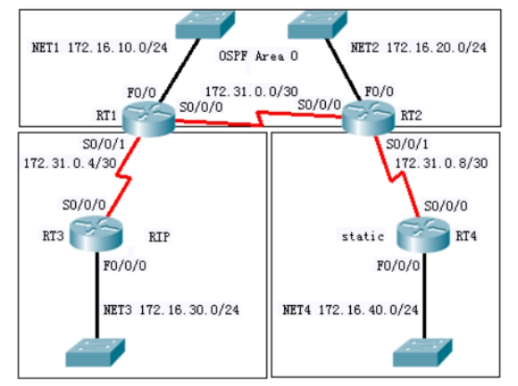
RT1#
RT1#configure terminal
RT1(config)#router ospf 100
RT1(config-router)#redistribute _rip metric 10_
RT1(config-router)#network _172.16.10.0 0.0.0.255 area 0
RT1(config-router)#network _172.16.20.0 0.0.0.255 area 0_
RT1(config-router)#exit RT1(config)#router rip
RT1(config-router)#version 2
RT1(config-router)#redistribute _ospf 1 metric 2_
RT1(config-router)#passive-interface default
RT1(config-router)#no passive-interface _ FastEthernet _
RT1(config-router)#network _172.16.30.0_
RT1(config-router)#no auto-summary
RT1(config-router)#end
2、请根据图 3-1 以及上述说明，并结合已有的主机名、接口及 IP 地址配置，在路由器 RT2 上配置静态路由和 OSPF，将静态路由或直连路由以默认度量值 20、默认度量值类 型 2 重分发到 OSPF 中，并且重分发子网路由。
RT2#
RT2#configure terminal
RT2(config)#ip route 172.16.40.0 255.255.255.0 _172.31.0.8_
RT2(config)#router ospf 100
RT2(config-router)#redistribute _connected subnets_
RT2(config-router)#redistribute __static subnets_
RT2(config-router)#network _172.16.20.0_0.0.0.255 area 0
RT2(config-router)#network __172.16.40.0_ 0.0.0.255 area 0
RT2(config-router)#end
3、请根据图 3-1 以及上述说明，并结合已有的主机名、接口及 IP 地址配置，在路由器 RT3 上配置 RIP 路由协议。
RT3#
RT3#configure terminal
RT3(config)#router rip
RT3(config-router)#version 2
RT3(config-router)#network _172.16.30.251 255.255.255.0_
RT3(config-router)#network _172.31.0.6 255.255.255.252_
RT3(config-router)#no auto-summary
RT3(config-router)#end
4、请根据图 3-1 以及上述说明，并结合已有的主机名、接口及 IP 地址配置，在路由器 RT4 上配置默认路由。
RT4#
RT4#configure terminal
RT4(config)#ip route _172.16.20.0 255.255.255.0 172.30.0.8_
RT4(config)#end
5、用一句话概括环回接口(Loopback)在 OSPF 配置环境中的可能用途。_作为Router Id_。
五、实验数据记录和处理
本次实验拓扑图：
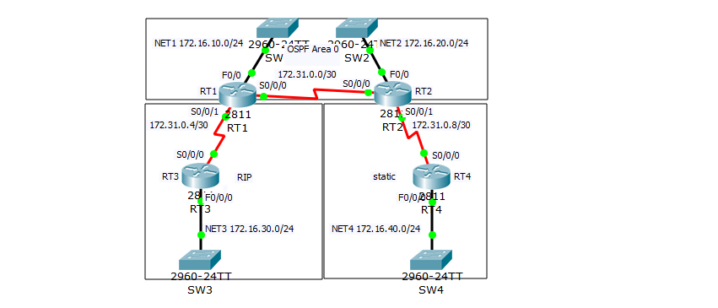
1、在路由器 RT1 上配置 OSPF 和 RIPv2。
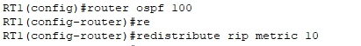
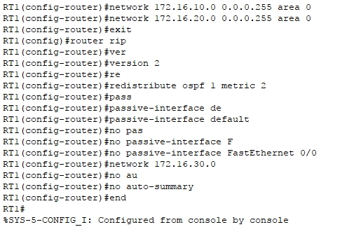
2、在路由器 RT2 上配置静态路由和 OSPF
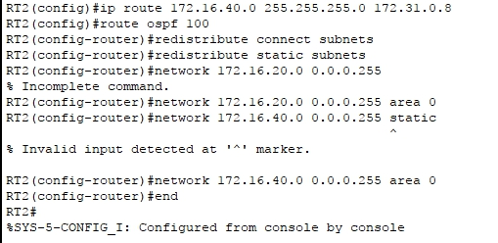
3、在路由器 RT3 上配置 RIP 路由协议
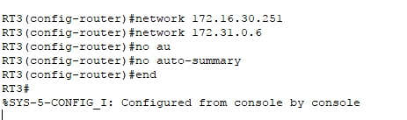
4、 在路由器 RT4 上配置默认路由
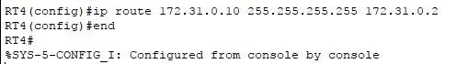
六、实验结果与分析
1、测试用例与测试工具
用例：
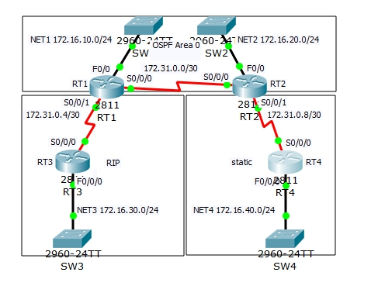
工具：计算机、Cisco Packet Tracer软件

网络配置后通信正常。
2、测试结果分析
能够在不同路由协议网络间共享信息。
3、结论
实验完成了在使用不同路由协议的网络间共享信息的功能。

七、讨论、心得
1、理解了OSPF、RIP动态路由的作用

2、实习过程中的错误及其原因分析
问题：在ping时出现不能ping的情况
解决方案：设置主机IP时不能用VLAN配置的IP。

3、体会和收获
通过这次实验，我掌握了OSPF的基本组网方法以及OSPF的工作原理；同时掌 握了OSPF以及路由器的配置方法，为以后的学习打下了基础

